4-11 定义并实现一个矩形类,有长、宽两个属性，由成员函数计算矩形的面积
答：源代码
#include <iostream>
using namespace std;

class ju_xing
{
private:
double len, wid;
public:
ju_xing(double l = 0, double w = 0) : len(l), wid(w) {}

void set(double l, double w)
{
len = l;
wid = w;
}

void get_area() const
{
cout << "矩形面积为：" << len * wid << endl;
}
};

int main()
{
ju_xing jx1;
double a, b;
cout << "请输入矩形的长和宽：";
cin >> a >> b;

jx1.set(a, b);

jx1.get_area();

return 0;
}
执行结果：
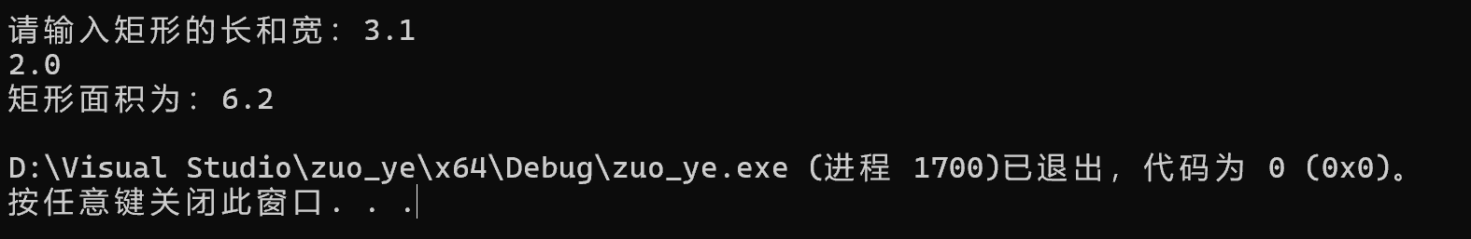
4-13 定义一个 Circle类,有数据成员 radius(半径),成员函数 getArea(),计算圆的面积,构造一个 Circle 的对象进行测试。
答：源代码
#include <iostream>

#define PI 3.1415926

using namespace std;

class Circle {
private:
double radius;

public:
Circle(double r = 0) : radius(r) {}

void setRadius(double r) {
radius = r;
}

double getRadius() const {
return radius;
}

double getArea() const {
return PI * radius * radius;
}
};

int main() {
Circle c1(5.0);
cout << "圆的面积为: " << c1.getArea() << endl;
return 0;
}
执行结果:
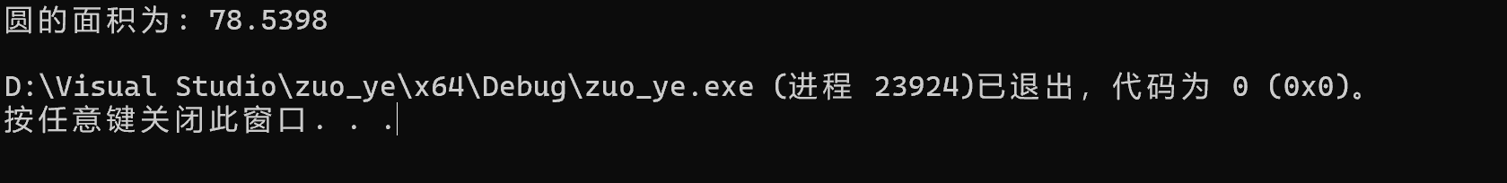
4-20 定义一个负数类 Complex,使得下面的代码能够工作。
Complex c1(3，5); //用复数 3+5i初始化 c1
Complex c2=4.5; //用实数 4.5初始化 c2
cl.add(c2); //将 c1与c2相加，结果保存在 c1中
cl.show(); //将 c1输出(这时的结果应该是 7.5+5i)
答：源代码
#include <iostream>
using namespace std;

class Complex {
private:
double real, imag;

public:
Complex(double r = 0, double i = 0) : real(r), imag(i) {};

void add(Complex a) {
this->real += a.real;
this->imag += a.imag;
}

void show() const {
if (imag == 0) {
cout << real;
}
else if (real == 0) {
cout << imag << "i";
}
else {
cout << real << (imag >= 0 ? "+" : "") << imag << "i";
}
}
};

int main() {
Complex c1(3, 5);

Complex c2(4.5);

c1.add(c2);

c1.show();

return 0;
}
执行结果:

